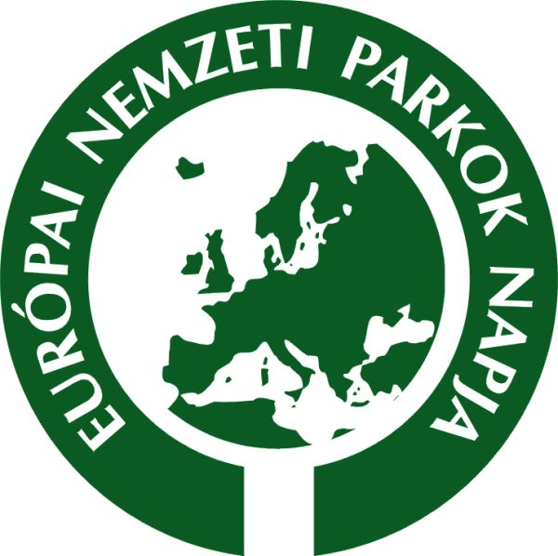
Az Európai Nemzeti Parkok Napja alkalmából szervezett

BÜKK-FENNSÍK KERÉKPÁRTÚRA
2019. május 25. (szombat)

Jelentkezési lap

Csapat neve:

Számlázási cím és név:………………………………………………………………………………… (Kérjük feltétlenül töltse ki!)

1. csapattag neve:
Cím, tel.:
E-mail:
2. csapattag neve:
Cím, tel.:
E-mail:
3. csapattag neve:
Cím, tel.:
E-mail:
4. csapattag neve:
Cím, tel.:
E-mail:
5. csapattag neve:
Cím, tel.:
E-mail:

Figyelem!
- A kerékpáros túra nagyrészt erdészeti kezelésű üzemi utakat érint. A kanyargós és helyenként lejtős utak minősége erősen változó, a részvétel a túrán csak saját felelősségre történik. 14 éven aluli gyermek kizárólag szülői felügyelet mellett vehet részt a kerékpártúrán.

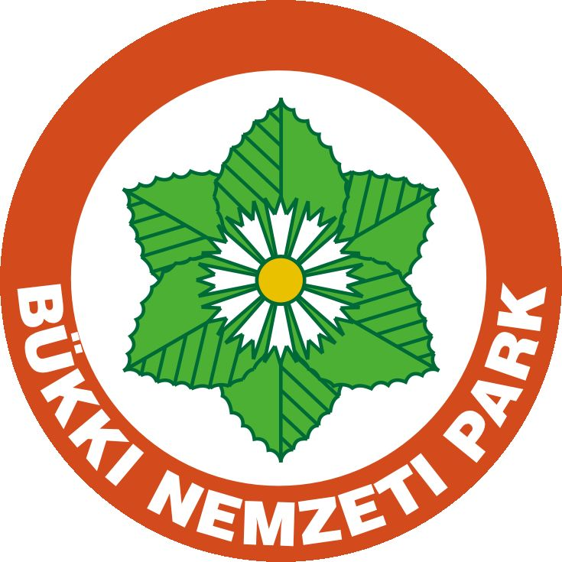
www.bnpi.hu

